นวัตกรรม กล่องอุ่นไอรัก
ชื่อหน่วยงาน : งานแพทย์แผนไทย โรงพยาบาลห้วยผึ้ง
ผู้รับผิดชอบ : 1. นางสินีนาถ สีหลิ่ง ๒. นางทัศนีย์ สุลำนาจ ๓. นายกัมปนาท คำหงศ์สา
บทนำ
ด้วยงานแพทย์แผนไทย โรงพยาบาลห้วยผึ้ง ได้เปิดให้บริการด้านการแพทย์แผนไทย ตั้งแต่
ปี 2552 ซึ่งแพทย์แผนไทยมีการให้บริการการดูแลมารดาหลังคลอดทีมีภาวะปัญหาน้ำนมน้อย ท่อน้ำนมอุดตัน คัดเต้านม และเต้านมอักเสบ โดยมีขั้นตอนการดูแลมารดาหลังคลอดโดยการนวดกระตุ้นและประคบสมุนไพรแรกเริ่มใช้วิธีนำหม้อนึ่งพร้อมลูกประคบสมุนไพร นำไปบนตึกหลังคลอดโดยระยะเวลาในการนึ่งลูปประคบสมุนไพรต้องใช้เวลาประมาณ 15 – 20 นาที จึงจะสามารถนำไปประคบเต้านมให้กับมารดาหลังคลอด ซึ่งรูปแบบกระบวนการค่อนข้างใช้เวลานานพอสมควรในการประคบสมุนไพรแต่ละราย งานแพทย์แผนไทยจึงได้มีการปรับกระบวนการใหม่ ในปี 2563 โดยนำตะกร้าแบบมีหูหิ้วใบเล็ก มาใช้อีกรูปแบบหนึ่ง แต่ก็เกิดปัญหาคือไม่สามารถเก็บความร้อนของลูกประคบสมุนไพรได้นาน งานแพทย์แผนไทยจึงคิดนวตกรรมแบบใหม่ โดยนำเอากล่องโฟมเล็กมีหูหิ้ว โดย นำมาตกแต่งด้วยเศษผ้าที่เหลือใช้มาตกแต่งให้สวยงาม ซึ่งคุณสมบัติของกล่องโฟมสามารถเก็บความร้อน และความเย็นได้นาน จึงเอาลูกประคบสมุนไพรที่นึ่งไว้ในคลิกแพทย์แผนไทย นำไปประคบเต้านมบนตึกหลังคลอดได้ทันที ‘’ กล่องอุ่นไอรัก ‘’ จะช่วยในเรื่องของการประหยัดเวลาเก็บความร้อนได้นาน และ ความปลอดภัยของเจ้าหน้าที่และคนไข้
วัตถุประสงค์
1.เพื่อให้ลูกประคบสมุนไพรเก็บความร้อนได้นาน
2. เพื่อความพึงพอใจของผู้รับบริการ

ขั้นตอนการดำเนินงาน
ก่อนการพัฒนา
1.วิธีขั้น ( รูปแบบเดิม ) ใช้หม้อนึ่งลูกประคบยกขึ้นไปบนตึกหลังคลอด ใช้เวลานึ่งลูกประคบ
ประมาณ 15 – 20 นาที
2. ตะกร้าใบเล็ก ใช้ผ้าขนหนูรองแล้วใส่ลูกประคบประมาณ 2-3 ลูก ลูกหนึ่งสามารถประคบได้ 5- 10 นาที

หลังพัฒนา
1.นำกล่องโฟมที่เหลือใช้นำมาประยุกต์ใช้ตกแต่งด้วยเศษผ้าให้สวยงาม
2.นำลูกประคบที่นึ่งไว้ในคลินิกแพทย์แผนไทยใส่กล่องอุ่นไอรักแล้วนำไปประคบมารดาหลังคลอดบนตึกหลังคลอด
3.กล่องอุ่นไอรัก สามารถเก็บความร้อนของลูกประคบสมุนไพรในขณะที่ยังไม่ได้ใช้งานได้ 1 ชั่วโมง โดยอุณหภูมิที่เหมาะสมในการนำมาประคบจะอยู่ที่ไม่ต่ำกว่า 60 องศาเซลเซียส

การทดสอบประสิทธิภาพของนวัตกรรม
- กล่องอุ่นไอรัก ทดสอบโดยการใช้เทอร์โมมิเตอร์แบบดิจิตลอด หลังจากนึ่งลูกประคบสมุนไพรโดยใช้เวลาในการนึ่งประมาณ 20 นาที นำลูกประคบสมุนไพรที่นึ่งแล้วใส่ในกล่องอุ่นไอรัก และทำการวัดอุณหภูมิ โดยทำการวัด 3 ครั้ง
ครั้งที่ | นาทีที่  0 | นาทีที่  10 | นาทที่  20 | นาทีที่  30 | นาทที่  40 | นาทีที่  50 | นาทีที่  60
1 | 70.1 | 68.1 | 67.6 | 66.9 | 66.3 | 65.5 | 65.0
2 | 70.5 | 70.4 | 69.1 | 68.7 | 67.6 | 66.9 | 66.1
3 | 70.4 | 70.1 | 68.1 | 67.6 | 66.6 | 65.6 | 65.o

สรุปการทดสอบ พบว่าลูกประคบสมุนไพรที่นึ่งแล้วนำมาใส่ในกล่องอุ่นไอรักสามารถเก็บความร้อนได้นาน 1 ชั่วโมง ซึ่งอุณหภูมิจะอยู่ที่ 60 องศาเซลเซียส ซึ่งเป็นอุณหภูมิที่เหมาะสมในการนำไปประคบ
อุปกรณ์เครื่องวัดอุณหภูมิ
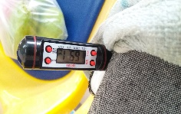
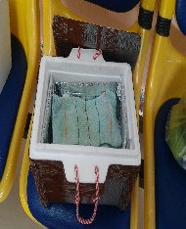
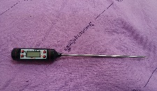
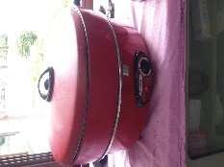
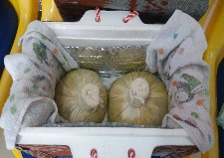

ประโยชน์ การนำไปใช้ ผลสำเร็จของนวัตกรรม
1.สะดวกในการนำไปใช้งาน ประหยัด ปลอดภัย ต่อเจ้าหน้าที่และผู้รับบริการ
2.สามารถเก็บความร้อนได้นาน
3.นำวัตถุที่เหลือใช้มาประยุกต์ให้เกิดประโยชน์
4.ผู้ได้รับบริการพึ่งพอใจ

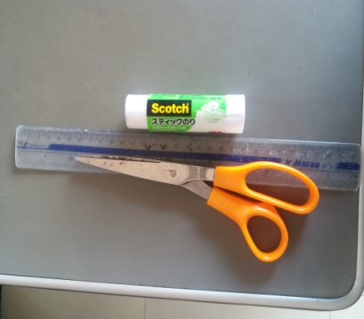
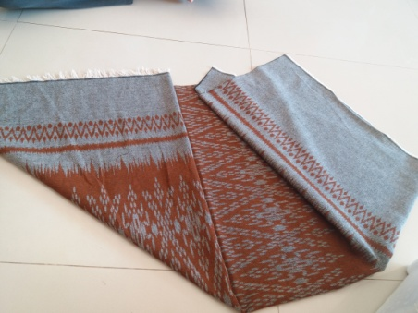
อุปกรณ์
